ZOOM HT Micrplate Washer
Zoom HT là:
Thiết kế đường ray vận chuyển | Nhanh: Máy Zoom HT có thiết kế một tấm đường ray độc đáo giúp vận chuyển các tấm vi bản từ ngăn xếp chồng đến vị trí rửa chỉ với 17 giây cho một lần rửa 3 tấm vi bản 96 giếng.  Linh hoạt: Với cùng 1 đầu rửa có thể xử lý được cả 2 loại 96 giếng và 384 giếng. Kết hợp các bước mồi, rửa cũng như các bước lắc và trộn hỗn hợp có thể kết hợp theo bất kì thứ tự nào và được lưu trong bộ nhớ. Có một mô- đun tùy chọn phân phối các thuốc thử.
 | Có hiệu quả: Các thức dễ dàng được chỉnh sửa không yêu cầu kết nối máy tính
Đầu rửa cho 96 giếng và 384 giếng | Chính xác và rõ ràng: Chức năng hút 3D cho phép loại bỏ chất lỏng mà hầu như không có thể tích còn lại.
Hệ thống ống bơm đệm | Đáng tin cậy: Hệ thống chân không đảm bảo chất lỏng không đổi trong đường dẫn hút  ứng dụng: Lớp phủ khay vi thể  Xét nghiệm Elisa  Xét nghiệm Elispot  Xét nghiệm đa bội  Xét nghiệm sinh hóa hoặc độc tính dựa trên tế bào  Rửa lớp tế bào
Đầu rửa 96 giếng
Kết nối chống bọt/thuốc tẩy
Xử lý chất thải
Empty trap  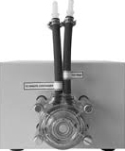 | 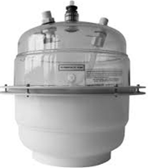  Chân không  liên tục | 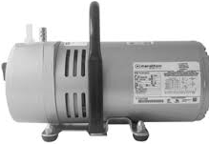
Bơm nhu động
Bơm chân không tốc độ dòng chảy cao
ống chữ U chất lỏng
Một hệ thống xả chất lỏng tự đổ độc đáo
Tùy chọn phân phối phụ kiện
Mô-đun phân phối được vận hành với một hoặc hai ống tiêm 10ml
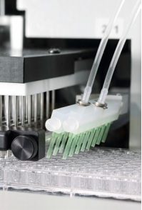
Đầu rửa và 8 ống phân phối đa chiều
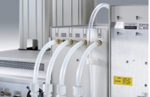
Phiên bản 4 đầu vào
Đa tạp 8- hoặc 16 chiều
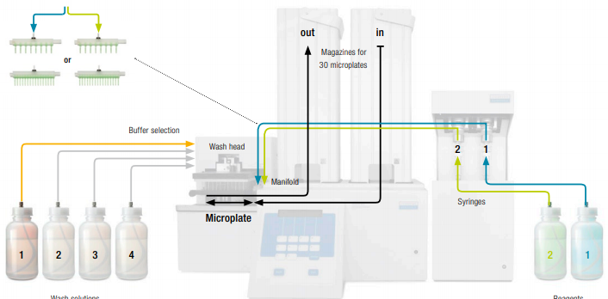
Cấu hình hệ thống - Tối đa 2 thuốc thử, tối đa 4 dung dịch rửa, tối đa 99 chương trình
Thuốc thử
Dung dịch rửa
Ống tiêm
Đĩa
Lựa chọn đệm
Cấu hình
Đầu rửa | Đầu rửa 96 kênh để xử lý nhanh nhất các tấm vi thể 96 và 384
Đĩa vi phiến | 96 tấm và dải giếng, 384 giếng; Kích thước theo ANSI SLAS
Băng chuyền | Thiết kế một đường ray kết nối các vị trí rửa, phân phối và lưu trữ trong thời gian ngắn ở một cấp độ
Cài đặt (96 kênh)
Khối lượng phân phối | 5-300 µl
Lắc | Lên đến 80 giây, biên độ 1mm, tần số 12 Hz
Tốc độ hút | Chậm/ Mạnh/ Nhanh
Thời gian rút nước | - 99s
Chế độ giặt | Cân đối và Superwash
Số lượng chương trình | 1-99
Chu kỳ giặt theo chương trình | 1-99
Lựa chọn chất lỏng rửa | 1 đầu vào (tiêu chuẩn), 2 hoặc 4 phiên bản đầu vào
Giao thức bảo vệ | Chế độ quản trị viên để ngăn chặn thay đổi trái phép
Hiệu suất
Độ chính xác pha chế | ± 2% điển hình @ 50 phạm vi 300 µl
Pha chế chính xác | ≤ 2,5% CV @ 200 μl  ≤ 3% CV @ 100 μl  ≤ 4,5% CV @ 50 μl
Khối lượng còn lại | < 2 μl/giếng
Tốc độ xử lý tấm | 96 well plate, 1 cycle 300 μl incl. stack: 14s  96 well plate, 3 cycles 300 μl incl. stack: 24s  384 well plate, 3 cycles 75 μl incl. stack: 44s
Thông số kỹ thuật chung
Kích thước (HxWxD) | 61 x 69 x 56 cm/ 24 x 27 x 22 inch
Cân nặng | 25.8 x 26.3 x 62.6 / 10.2 x 10.4 x 24.6 inch
Trọng lượng | 29.5 kg / 65 lb
Sự tiêu thụ năng lượng | 300 VA
Yêu cầu về năng lượng | 100–120 V 50 / 60 Hz; 220–240 V 50 Hz
Nhiệt độ hoạt động | 10–40° C
Vật liệu đường dẫn lỏng | Thép không gỉ, Teflon®, PVC, Norprene, Silicone, Polysulfone
Phân phối mô-đun
Cấu hình
Phân phối đa dạng | Đa tạp 8 chiều và 16 chiều có sẵn
Cổng phân phối đa dạng | 2 ở gần để rửa đầu để phân phối ngay lập tức sau khi hút
Kích thước ống tiêm | 2 x 10ml, các kênh riêng biệt
Công nghệ pha chế | Dịch chuyển tích cực
Tốc độ phân phối | 1-8
Số lượng thuốc thử | Lên đến 2
Khối lượng phân phối | 5–300 μl
Độ chính xác pha chế | ≤ 1% @ 100 μl
Lượng tính chính xác | ≤ 1% CV @ 200 μl  ≤ 3% CV @ 50 μl  ≤ 5% CV @ 10 μl
Thông số kĩ thuật chung
Kích thước (HxWxD) | 17 x 22 x 40 cm/ 6.7 x 8.7 x 15.8 inch
Cân nặng | 12 kg / 26 lb
Sự tiêu thụ năng lượng | 175 VA
Yêu cầu về năng lượng | 100–120 V 50 / 60 Hz; 220–240 V 50 Hz
Nhiệt độ hoạt động | 10–40° C
Vật liệu đường dẫn lỏng | Thủy tinh, Teflon® và Kel-F

